Drodzy Uczniowie!!!
Temat: Automatyzacja czynności w edytorze tekstu – Szablony dokumentów – dyplom.
Szablon to wzór na podstawie którego tworzymy dokumentu. Wszystkie dokumenty w edytorze Word tworzy się na podstawie szablonów. Szablony można tworzyć dla dokumentów, z którymi pracuje się najczęściej np:
- Życiorysy
- Listy
- Faksy
- Referaty
- faktury
- dyplomy
- zaproszenia
- cv
Gdy uruchamiamy program Word lub klikamy przycisk "Nowy", otwiera się nowy dokument, który bazuje na szablonie "Normal". Jest to swego rodzaju szablon podstawowy. Zawiera on wszystkie ustawienia dokumentu np. ustawienia strony, format akapitów, typ czcionki, sposób dzielenia wyrazów, autoteksty, itd.
Korzystanie z gotowych szablonów
Aby posłużyć się gotowym szablonem wystarczy, żę podczas tworzenia nowego dokumentu zamiast pustego dokumentu wybierzemy interesujący nas szablon. Możemy wybrać jeden z wielu gotowych szablonów.
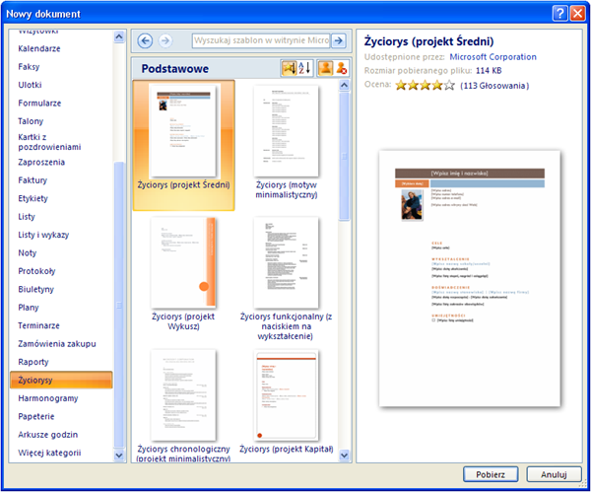
Proszę spróbować znaleźć gotowy szablon dot. dyplomu za udział w konkursie matematycznym.
Nas będzie interesowało zaprojektowanie własnego szablonu Dyplomu
Tworzenie nowego szablonu
Aby utworzyć nowy szablon należy opracować jego postać. Należy umieścić tekst i rysunki, które mają występować we wszystkich dokumentach tworzonych w oparciu o ten szablon. Następnie tak przygotowany szablon trzeba zapisać ustawiając w polu Zapisz jako typ Szablon programu Word.
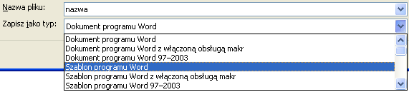
Jak stworzyć szablon dyplomu? Przy projekcie dyplomu należy pamiętać o jego budowie.
Elementy obowiązkowe: Logo, Tło , Imię nazwisko , nazwa konkursu, za zajęcie którego miejsca itp.
Przykład:
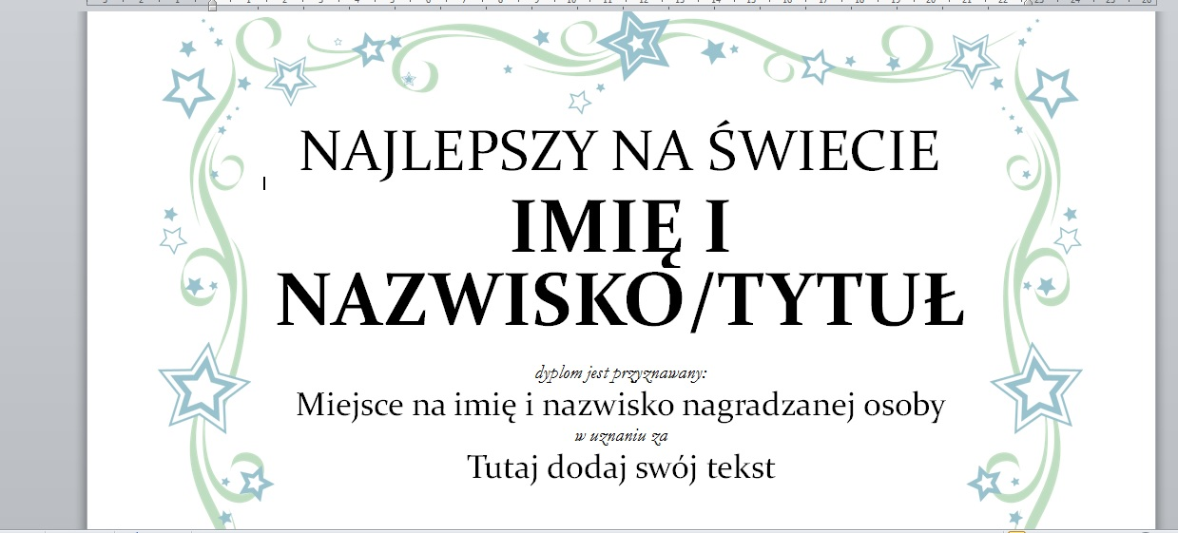
Proszę również zapoznać się z materiałem zamieszczonym na epodreczniki:
https://epodreczniki.pl/a/wykorzystanie-szablonow-tekstu/DjDFslPb

Ćwiczenie:
proszę zaprojektować szablon zaproszenia na wymyśloną uroczystość. Pamiętaj o podstawowych Polach tzw. Formularzach, które powinny uwzględniać: kto kogo zaprasza , na jaką uroczystość zaprasza , gdzie i kiedy .
Powodzenia!!!

